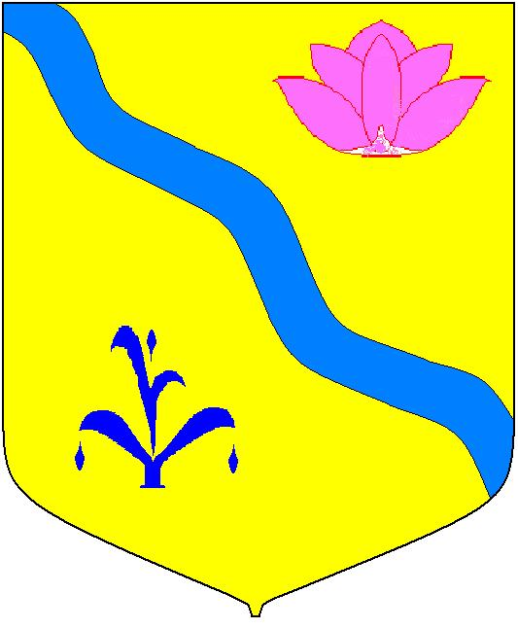
ДУМА
КИРОВСКОГО МУНИЦИПАЛЬНОГО РАЙОНА
ПРИМОРСКОГО КРАЯ
(пятый созыв)

Р Е Ш Е Н И Е

пгт.Кировский №32-НПА

ПОЛОЖЕНИЕ
«О порядке осуществления муниципального контроля за использованием и охраной недр при добыче общераспространенных полезных ископаемых, а также при строительстве подземных сооружений, не связанных с добычей полезных ископаемых, на территории Кировского муниципального

Принято Думой Кировского муниципального района
от 28.04.2016 года №88

1. Общие положения
1.1. Настоящее Положение разработано в соответствии с Законом Российской Федерации от 21.02.1992 N 2395-1 "О недрах", Федеральным законом от 26.12.2008 N 294-ФЗ "О защите прав юридических лиц и индивидуальных предпринимателей при осуществлении государственного контроля (надзора) и муниципального контроля", Законом Приморского края от 28.06.2008 N 103-КЗ "О порядке пользования участками недр местного значения, содержащими общераспространенные полезные ископаемые, на территории Приморского края".
1.2. Настоящее Положение устанавливает порядок осуществления контроля за использованием и охраной участков недр местного значения (далее - участки недр) при добыче общераспространенных полезных ископаемых, а также при строительстве подземных сооружений, не связанных с добычей полезных ископаемых на территории Кировского муниципального района и определяет органы администрации Кировского муниципального района (далее администрации рйона), осуществляющие контроль за использованием и охраной участков недр (далее - контроль), их полномочия, права, обязанности, ответственность.
1.3. Задачей контроля является обеспечение соблюдения всеми субъектами предпринимательской деятельности установленного порядка пользования участками недр, требований законодательства Российской Федерации, законов Приморского края.
1.4. Контроль осуществляется администрацией Кировского муниципального района во взаимодействии с департаментом природных ресурсов и охраны окружающей среды Приморского края, Управлением Росприроднадзора по Приморскому краю, а также иными органами государственного контроля (надзора) в соответствии с Федеральным законом от 26.12.2008 N 294-ФЗ "О защите прав юридических лиц и индивидуальных предпринимателей при осуществлении государственного контроля (надзора) и муниципального контроля" (далее - Федеральный закон от 26.12.2008 N 294-ФЗ).

2. Полномочия органов местного самоуправления.
2.1. К полномочиям Думы Кировского муниципального района относится:
- принятие муниципальных правовых актов по вопросам организации муниципального контроля;
- утверждение расходов бюджета муниципального района на осуществление муниципального контроля.
2.2. Администрация Кировского муниципального района обладает следующими полномочиями:
- организация и осуществление муниципального контроля;
- разработка и принятие административных регламентов осуществления муниципального контроля;
- организация и проведение мониторинга эффективности муниципального контроля в соответствии с действующим законодательством;
- осуществление иных, предусмотренных действующим законодательством полномочий.

3. Органы администрации Кировского муниципального района,
осуществляющие контроль
3.1. Контроль осуществляется отделом жизнеобеспечения администрации Кировского муниципального района (далее - уполномоченный орган).
Обеспечение исполнения контроля осуществляется муниципальными служащими (специалистами) уполномоченного органа (далее - должностные лица уполномоченного органа).

4. Порядок осуществления контроля
4.1. Основной формой деятельности по осуществлению муниципального контроля является проведение плановых и внеплановых проверок исполнения пользователями недр законодательства Российской Федерации и иных правовых актов, регулирующих вопросы использования и охраны участков недр местного значения при добыче общераспространенных полезных ископаемых, а также при строительстве подземных сооружений, не связанных с добычей полезных ископаемых.
4.2. Предметом проверок является соблюдение юридическим лицом, индивидуальным предпринимателем требований действующего законодательства в области рационального использования и охраны недр.
4.3. Проверки проводятся на основании утвержденного годового плана администрации Кировского муниципального района о проведении проверок. Проверки юридических лиц и индивидуальных предпринимателей проводятся в порядке, установленном Федеральным законом от 26.12.2008 N 294-ФЗ.
4.4. Сроки и последовательность проведения административных процедур при осуществлении муниципального контроля за использованием и охраной участков недр местного значения при добыче общераспространенных полезных ископаемых устанавливаются административным регламентом, утверждаемым постановлением главы администрации Кировского муниципального района.
4.5. Информация о результатах проведенных проверок размещается на официальном сайте администрации Кировского муниципального района, в информационно-телекоммуникационной сети Интернет в порядке, установленном законодательством Российской Федерации.

5. Оформление результатов проверки
5.1. По результатам проверки должностным лицом (лицами) уполномоченного органа, осуществляющим проверку, составляется Акт проверки в соответствии с Типовой формой акта проверки, утвержденной приказом Минэкономразвития России от 30.04.2009 N 141.
5.2. Акт проверки оформляется непосредственно после ее завершения в двух экземплярах, один из которых с копиями приложений вручается руководителю, иному должностному лицу или уполномоченному представителю юридического лица, индивидуальному предпринимателю, его уполномоченному представителю под расписку об ознакомлении либо об отказе в ознакомлении с актом проверки.
5.3. Юридическое лицо, индивидуальный предприниматель, в отношении которых была проведена проверка, в случае несогласия с фактами, выводами, предложениями, изложенными в акте проверки, либо с выданным предписанием об устранении выявленных нарушений в течение пятнадцати дней с даты получения акта проверки вправе представить в администрацию Кировского муниципального района в письменной форме возражения в отношении акта проверки и (или) выданного предписания об устранении выявленных нарушений в целом или его отдельных положений, при этом юридическое лицо, индивидуальный предприниматель, вправе приложить к возражениям документы, подтверждающие обоснованность таких возражений, или их заверенные копии либо в согласованный срок передать их в администрацию Кировского муниципального района.
5.4. В случае выявления при проведении проверки нарушений юридическим лицом, индивидуальным предпринимателем обязательных требований или требований, установленных муниципальными правовыми актами, должностные лица уполномоченного органа, в пределах полномочий, предусмотренных законодательством Российской Федерации, обязаны:
1) выдать предписание юридическому лицу, индивидуальному предпринимателю об устранении выявленных нарушений с указанием сроков их исполнения и (или) о проведении мероприятий по предотвращению причинения вреда жизни, здоровью людей, вреда животным, растениям, окружающей среде, объектам культурного наследия (памятникам истории и культуры) народов Российской Федерации, безопасности государства, имуществу физических и юридических лиц, государственному или муниципальному имуществу, предупреждению возникновения чрезвычайных ситуаций природного и техногенного характера, а также других мероприятий, предусмотренных федеральными законами;
2) принять меры по контролю за устранением выявленных нарушений, их предупреждению, предотвращению возможного причинения вреда жизни, здоровью граждан, вреда животным, растениям, окружающей среде, обеспечению безопасности государства, предупреждению возникновения чрезвычайных ситуаций природного и техногенного характера, а также меры по привлечению лиц, допустивших выявленные нарушения, к ответственности.
5.5. В случае выявления нарушения законодательства в сфере рационального использования и охраны недр материалы проверок направляются в государственные уполномоченные органы для принятия решения о привлечении виновных лиц к ответственности в соответствии с действующим законодательством.

6. Полномочия должностных лиц, осуществляющих контроль
6.1. Должностные лица уполномоченного органа в порядке, установленном законодательством Российской Федерации, имеют право:
1) запрашивать и получать на основании мотивированных письменных запросов от органов государственной власти, органов местного самоуправления, юридических лиц, индивидуальных предпринимателей информацию и документы, которые относятся к предмету проверки и предоставление которых предусмотрено Федеральным законом от 26.12.2008 N 294-ФЗ;
2) привлекать к проведению проверки юридического лица, индивидуального предпринимателя экспертов, экспертные организации, не состоящие в гражданско-правовых и трудовых отношениях с юридическим лицом, индивидуальным предпринимателем, в отношении которых проводится проверка, и не являющиеся аффилированными лицами проверяемых лиц;
3) взаимодействовать с органами государственного контроля (надзора) при организации и проведении проверок, с саморегулируемыми организациями по вопросам защиты прав их членов при осуществлении контроля за использованием и охраной недр при добыче общераспространенных полезных ископаемых, а также при строительстве подземных сооружений, не связанных с добычей полезных ископаемых;
4) беспрепятственно по предъявлении служебного удостоверения и копии распоряжения администрации Кировского муниципального района о назначении проверки посещать объекты хозяйственной и иной деятельности, проводить обследования используемых юридическими лицами, индивидуальными предпринимателями при осуществлении своей деятельности зданий, помещений, сооружений, технических устройств, оборудования и материалов, а также проводить необходимые исследования, испытания, измерения, экспертизы, расследования и другие мероприятия по контролю.
5) приостанавливать работы, связанные с пользованием недрами, на земельных участках в случае выявления нарушений действующего законодательства.
6.2. Должностные лица уполномоченного органа в порядке, установленном законодательством Российской Федерации, при проведении проверки обязаны:
1) Соблюдать законодательство Российской Федерации, права и законные интересы юридического лица, физического лица.
2) Направлять в соответствующие органы материалы о нарушении законодательства для решения вопроса о привлечении виновных лиц к ответственности.
3) Должностные лица, осуществляющие муниципальный контроль за использованием и охраной участков недр местного значения при добыче общераспространенных полезных ископаемых, должны иметь бланки документов с гербом администрации Кировского муниципального района Приморского края и наименованием специально уполномоченного органа, необходимых для осуществления муниципального контроля и служебные удостоверения, форма которых устанавливается главой администрации Кировского муниципального района.

6. Ответственность органов, осуществляющих контроль
8.1. Органы, осуществляющие контроль в сфере недропользования, их должностные лица в случае ненадлежащего исполнения служебных обязанностей, совершения противоправных действий (бездействия) при проведении проверки несут ответственность в соответствии с законодательством Российской Федерации.

9.Настоящее решение вступает в силу со дня его официального опубликования.

Глава Кировского муниципального района А.П.Каменев

